13 января в Центральной библиотеке г. Дальнереченска состоялся показ художественный фильма «Крик тишины», посвященный прорыву блокады Ленинграда. «Крик тишины» – российская военная драма, экранизация режиссера Владимира Потапова. Фильм снят по повести Тамары Цинберг «Седьмая симфония». Премьера фильма состоялась 27 января 2019 года.
…Блокадный Ленинград. Февраль 1942 года. Заканчивается самая страшная блокадная зима. Невыносимый голод и холод. Нина Воронова (Светлана Смирнова-Марцинкевич) совсем отчаялась. Ее трехлетний сын Митя (Лева Гиршов) ослабел, а карточки на хлеб уже отоварены на два дня вперед. Последняя надежда – эвакуация. Но с маленьким детьми не берут. Тогда женщина идет на чудовищный шаг – эвакуируется, оставив сына одного в промерзшей квартире. Во время налета мальчика спасает девочка-подросток Катя Никонорова (Алина Саргина). У самой Кати никого не осталось – отец погиб на фронте, мама недавно умерла от голода. Они с малышом никому не нужны. Девочка выдает Митю за своего брата и обещает себе сделать все, чтобы Митя выжил. Несмотря ни на что…
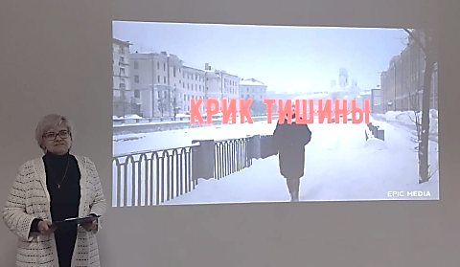

12 января в Центральной библиотеке г. Дальнереченска для воспитанников старшей и подготовительной группы МБДОУ «Детский сад №7» в рамках программы библиотечных познавательно-развлекательных часов «Дошколенок» прошло литературное путешествие «Былинные герои Древней Руси», посвященное Дню памяти былинного богатыря Ильи Муромца.
Ребята узнали, кто такие богатыри, чем прославились Илья Муромец, Добрыня Никитич, Алёша Попович, Микула Селянинович, Никита Кожемяка. Как они защищали Родину, какие подвиги совершили. Познакомились с картиной В. М. Васнецова «Богатыри», с памятниками Илье Муромцу, которые установлены в г. Муроме и в г. Владивостоке; посмотрели мультфильм «Илья и Соловей-Разбойник» и ответили на вопросы викторины. В конце мероприятия ребята узнали про завет богатырей, в котором говорится о том, что нужно любить и защищать свою Родину.
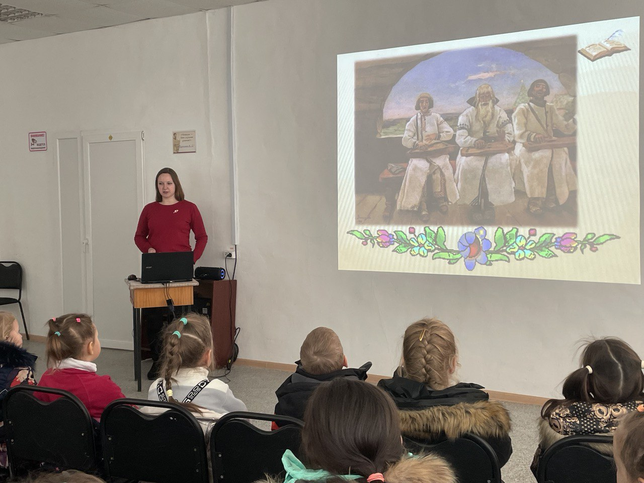

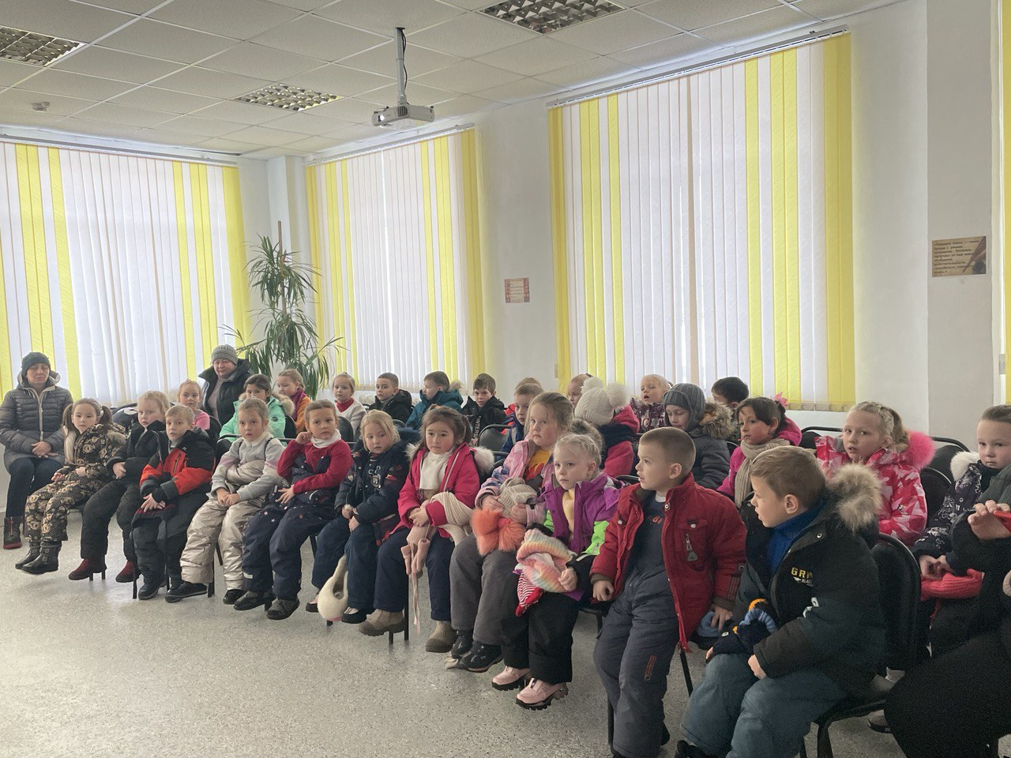

14 января дети микрорайона ЛДК и воспитанники детского реабилитационного центра «Надежда» пришли в библиотеку-филиал №6, где приняли участие в увлекательном квесте «Зимней праздничной порой».
Юные читатели библиотеки окунулись в атмосферу новогоднего торжества. Получив письмо от Деда Мороза, ребята отправились на поиски новогодних подарков. Для этого им пришлось искать подсказки и выполнять сложные и запутанные задания: решать ребусы, отгадать зашифрованные слова и др. Со всеми заданиями участники игры отлично справились. Отыскали все секретные знаки, собрали буквы для последнего задания и нашли сундучок с подарками. Все получили массу положительных эмоций и зарядились хорошим настроением.

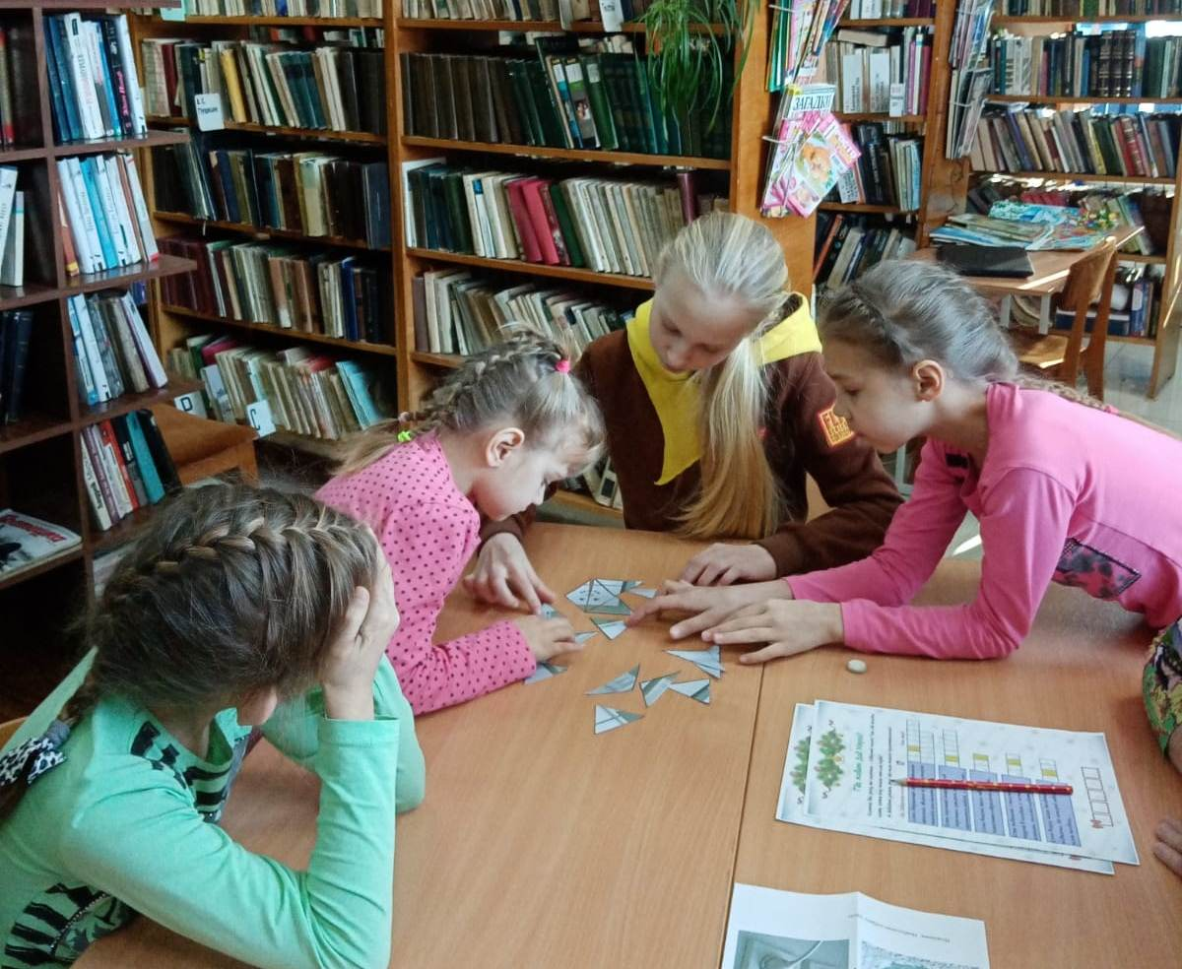

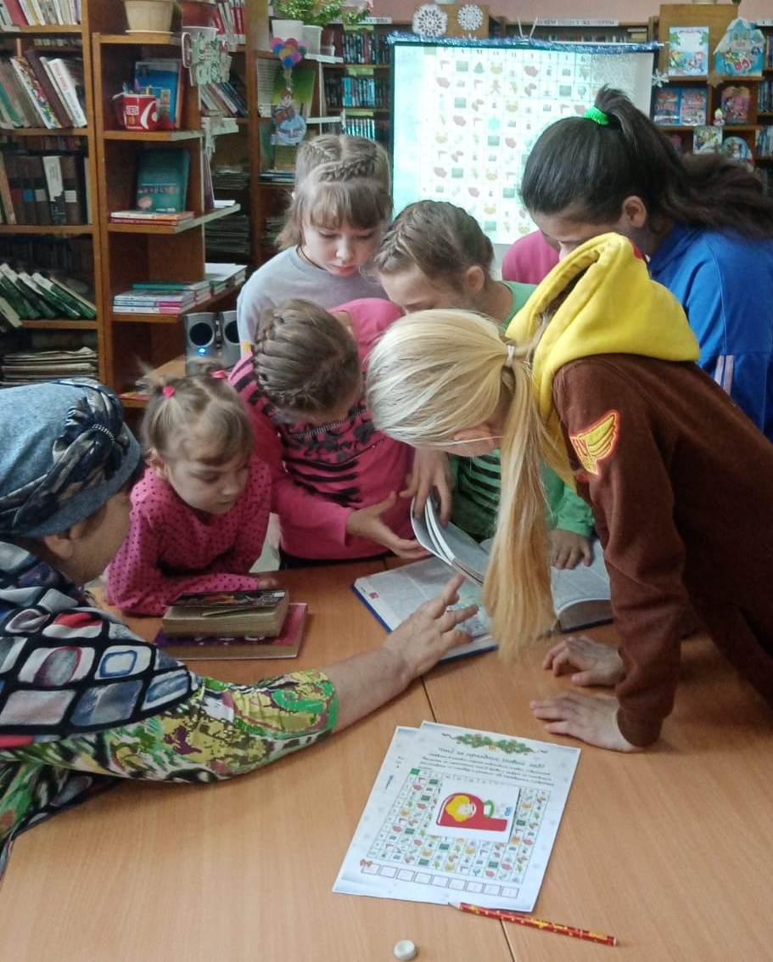
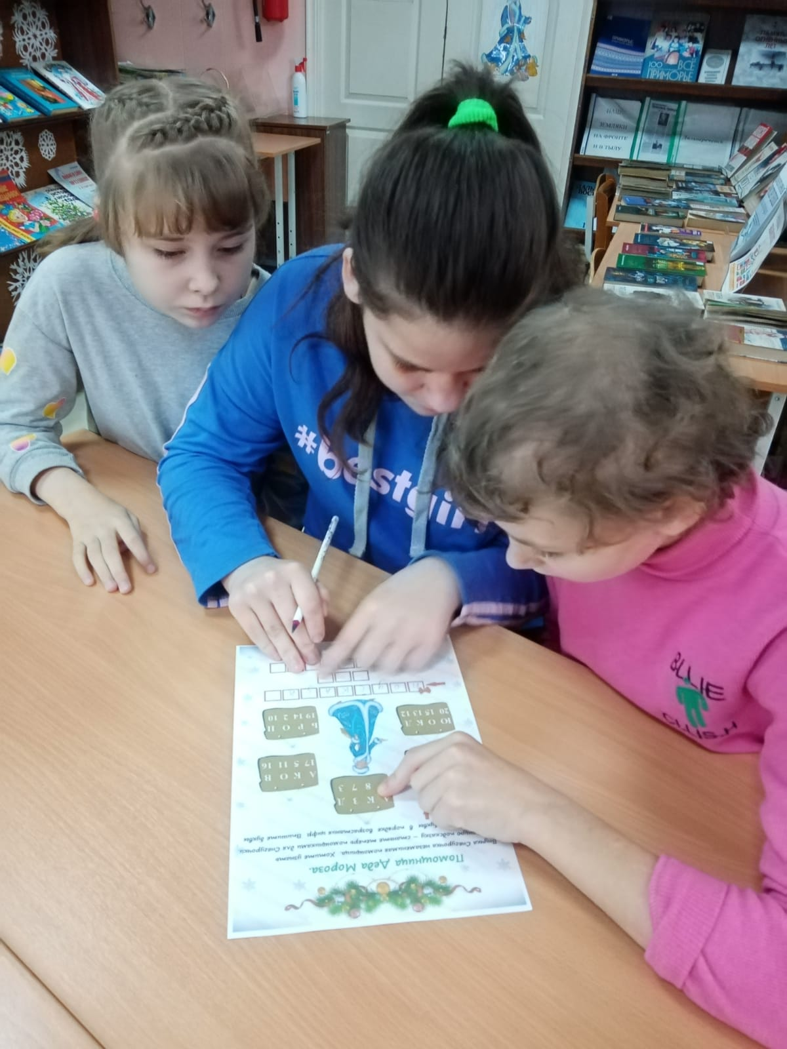

12 января в библиотеке-филиале №3 собрал маленьких читателей села Грушевое зимний кинозал «Сказок дружный хоровод». Ребята вспомнили самые популярные русские народные и литературные сказки, а также сказки зарубежных авторов: «Морозко», «Снегурочка», «Снежная королева», «Двенадцать месяцев», «Щелкунчик» и др.
В этот день на большом экране дети смогли посмотреть мультфильмы по произведениям знаменитых писателей: К. Д. Ушинского ««Охотник до сказок», «Вершки и корешки», «Плутишка кот», «Лиса Патрикеевна»; Э.Н. Успенского «Зима в Простоквашино», «Крокодил Гена и его друзья». Для детей был проведен обзор книжной выставки «Вместе с книгой в Новый год», на котором были представлены произведения различных авторов о зиме, о Новогоднем празднике, о жизни животных в зимнее время. И, конечно же, не обошлось без весёлых новогодних игр и затей.
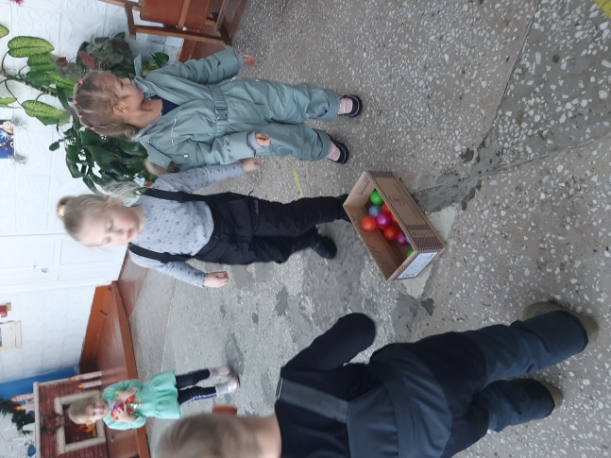
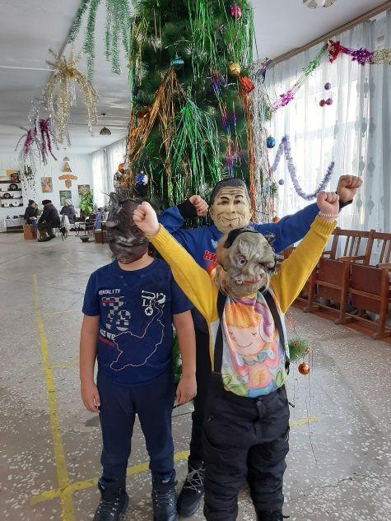

В Центральной библиотеке г. Дальнереченска завершился конкурс новогодних поделок «Литературные персонажи зимних сказок», который длился с 1 декабря 2022 г. и до конца новогодних каникул.
Ребята вместе со своими родителями изготовили персонажей сказок «Морозко», «Заяц-хвастун», «Снежная королева», «По щючьему веленью», «Серебряное копытце», «Снегурочка», «Снеговик-почтовик», «Варежка», «Зимние смешарики» и др.
В ходе оценки конкурсных работ были выделены три номинации: «Зимняя композиция», «Символ года», «Сказочный персонаж». В каждой номинации определились победители, которые заняли 1-е, 2-е и 3-е места, но абсолютно все участники конкурса были награждены грамотами и призами на память.
